利用Excel编制预算和跟踪预算
资深实战型Excel培训讲师和应用解决方案专家 韩小良
 时间地点
2014年05月25-26日 上海 2014年7月16-17日 北京 2014年10月21-22日北京
 收费标准
培训费：2980元/人 （含培训费、资料费、现场咨询费、中餐）
联系方式：中国人力资源开发培训网
咨询电话：010-51797066 传真：010-51797066

联 系 人：贾老师

13641099928
电子邮箱：zqlh2009@vip.126.com
网 址：www.hrkf.cn
 参会对象
各类财务管理人员，包括财务总监、财务经理、财务主管、成本会计、预算会计，以及相关的管理人员
注：要求有一定的Excel使用基础。
 课程背景
Excel在财务管理中的应用已经越来越趋向于精细化和分析化，使用Excel不仅要提高日常数据的处理效率，更重要的是利用Excel来进行精细化管理和深度分析，解决繁琐的预算、分析、核算等问题，发现企业经营过程中存在的问题。本课程将以一个实际预算财务报表模版为例，介绍如何利用Excel编制预算财务报表，让你不仅学到编制预算的基本方法和技能，更让你的Excel使用水平更上一层楼。
 课程收益
掌握Excel编制预算财务报表的实用技能和方法
 课程特色
- 系统性：涵盖了利用Excel进行高效日常财务管理与分析的重点内容。
- 全面性：全面介绍了Excel工具的在日常财务管理与分析中的典型应用，兼顾Excel使用方法技巧介绍和应用思路启发，注重点面结合。
- 实用性：注重Excel在管理中的实际应用，培训内容紧密结合实际案例。精选源自企业财务管理和分析的典型案例模版，极具代表性和实用价值，反映了现实企业财务管理需要解决的问题，具有更强的针对性。
- 示范性：注重强调动手实践，使每个学员有充分的动手机会，及时解决学习中的问题。在进行实例分析时一步一步地递进，清晰易懂，既便于您了解管理决策分析过程，又使读者真正掌握Excel的强大功能。
- 细致性：讲课认真、细致，辅导实验积极、耐心，使每个学员都能够掌握所讲的内容。
- 无忧性：完善的课后服务，随时与老师联系，及时帮助企业学员解决实际工作中遇到的问题和难题。
注：培训班全程案例教学、强调动手实践，请自带笔记本电脑。
 课程大纲
第一部分 预备知识
第1讲 什么是预算
第2讲 为什么要编制预算
第3讲 预算的种类
第4讲 预算编制的流程
第二部分 预算编制方法（实例）
第1讲 基本假设
第2讲 收款、付款假设
第3讲 资产负债表预算
第4讲 月度损益表预算
第5讲 年度损益表预算
第6讲 现金流量表预算
第7讲 应收账款、预收账款预算
第8讲 新增固定资产预算
第9讲 固定资产月度折旧预算
第10讲 新增无形资产预算
第11讲 无形资产月度摊销预算
第12讲 银行贷款偿还预算
第13讲 应付账款、预付账款预算
第14讲 应缴税费预算
第15讲 主营业务收入预算
第16讲 主营业务成本预算
第17讲 销售费用预算
第18讲 管理费用预算
第19讲 财务费用预算
第三部分 预算跟踪管理（实例）
第1讲 损益表预算、实绩分析
第2讲 应收账款、预收账款预算、实绩分析
第3讲 新增固定资产预算、实绩分析
第4讲 固定资产月度折旧预算、实绩分析
第5讲 新增无形资产预算、实绩分析
第6讲 无形资产月度摊销预算、实绩分析
第7讲 银行贷款偿还预算、实绩分析
第8讲 应付账款、预付账款预算、实绩分析
第9讲 应缴税费预算、实绩分析
第10讲 主营业务收入预算、实绩分析
第11讲 主营业务成本预算、实绩分析
第12讲 销售费用预算、实绩分析
第13讲 管理费用预算、实绩分析
第14讲 财务费用预算、实绩分析
 学员评价
- 听了韩老师的课，让我打开了管理上的瓶颈，开阔思路了！
——北京北科创业投资有限公司 财务总监 马先生
- 韩老师专业的知识，热心细致的辅导，课后还跟我们保持联系，随时帮助我们解决实际工作中的问题，这样的老师真的很让人感动，上韩老师的课程非常值得！
——岳阳中石化壳牌煤气化公司 财务总监 李小姐
- 以前以为自己excel水平不错，听了韩老师的理念，思路，和精彩案例展示，才知道excel功能的强大和神奇，才知道自己不过是excel方面的初学者！
——上海HSB 总监 susan
- 韩老师的课程在我们这里非常受欢迎。这次为了配合工资制度套改，我们约了韩老师2期6天的课程， 学员报名非常踊跃，人数几乎失控！课后大家都说这么实用的好课程，怎么不早点引进内训呢？很多下属公司都要求以后多组织几次，给更多人学习的机会。
——广东电网公司薪资部门负责人 肖先生
- 韩老师的课程实操性强，讲授的管理思路清晰，对数据分析人员和管理人员有很强的针对性，非常实用！
——江中药业生产部 李经理
- 我抱着试试看的态度参加了韩老师主讲的沙龙，原想着我们公司内部有很多excel高手，韩老师的excel有什么不同呢？ 听过就知道了，顿开茅塞啊！因此我们毫不犹豫地选择了韩老师的课程。
——浦发银行资金总部 夏老师
- 虽然没有机会和您促膝长谈，但两天的培训听下来，让我有对您一种久违的亲切感；一个个我熟悉的菜单、命令，在您的手里如同变魔术一般，令我眼花缭乱，既激动又自责，激动的是，原来工作可以如此轻松搞定；自责的是，用表格快10年了，却根本不了解它！可以说您的课程，让我对excel和未来的工作重燃了希望！将来希望有机会还能聆听您的讲座，欢迎您再到内蒙来！
——蒙牛集团 高先生
- 在参加完您给我们企业做的EXCEL培训后，原本很多在工作中使用EXCEL的困难都得到了很好解决，您提供的解决问题的思路更是让我受益匪浅，非常感谢！次日，在实际工作中遇到一个棘手问题，咨询您的徒弟王指导，他很细心的做了GIF课件，简单明了使问题也得到了很好的解决，再次表示感谢之情！感谢E讯东方为我们提供了这么好的Excel学习平台！
——四川迈克生物 姚小姐
 讲师简介
韩小良：
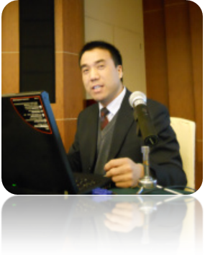
- 资深实战型Excel培训讲师；
- Excel应用解决方案专家和管理系统软件开发设计师；
- Excel应用方面的著作第一人，出版了近40余部关于Excel企业管理应用方面的实用书籍；
- 陆续开发出了财务、销售、人力资源、工资等管理、客户管理、进销存等基于Excel的管理软件，应用于数十家企业，取得了明显的经济效益。
- 从事Excel研究及应用多年，对Excel及Excel VBA在企业管理中的应用有着较深的研究和独特的认识，对Excel及VBA在管理中高级应用培训有着丰富的实战经验，尤其是Excel及VBA在企业财务、会计、销售、人力资源、金融财务等管理中的应用；
- 韩老师具有丰富的实际管理经验和极强的Excel应用开发能力；已经为数千家大中型企业进行了Excel培训和应用方案解决咨询服务，在业界享有很高的评价，深得客户认可。
主要服务客户包括：
- 金融证券：中国银行、浦发银行、广发银行、民生银行、上海农商银行、联合证券、万家基金、国金证券、上海太平资产管理公司、齐鲁证券
- 房地产：雅居乐地产、南益地产集团、北京城建、朗诗集团、广州鼎峰地产集团
- 医药医疗：上海医药集团、强生医疗器械（苏州）、上海博莱科信谊药业、苏州辉瑞动保、豪森药业、山东绿叶制药、四川迈克生物
- 能源电力：中国石化、胜利油田、北京国华能源投资、南方电网
- 通信：广东移动、上海电信、湖北联通、泰州移动、齐齐哈尔移动
- 网络媒体：汤森路透、百度总部、 Google（中国）总部、西安华商报社、北京东方口岸、麦考林国际邮购
- 生产制造企业：中粮集团、统一集团、光明乳业、东风雪铁龙、扬州亚普汽车部件、摩根新材料、海斯特叉车、普茨迈斯特机械、南京华德火花塞、广东欧普照明、苏州珈农生化（丁家宜）、上海三菱电梯、浙江中烟集团、安徽中烟、南京爱立信熊猫、上海施耐德电气、伟福科技工业（武汉）、无锡华润上华科技、嘉兴阿克苏诺贝尔涂料、常州瓦卢瑞克钢管、贵州银燕集团、上海晶澳太阳能光伏、江苏德邦化工集团、北京奥瑞金种业、苏州瀚德汽车产品、苏州赛发过滤科技、苏州GIF研发中心、江苏交通科学研究院、南瑞集团、南京劲草时装、上海SKF、日本佳能、浙江巨人控股、无锡工装自控、上海柴油机股份、徐州圣戈班、无锡日新电机、郑州煤机股份、苏州道森矿采机械、上海圣戈班、扬州太平洋重工、苏州金螳螂、中材科技、中国电子科技集团、中储股份、中化（宁波）集团、蒙牛集团、贝克吉利尼新材料、北京万源瀚德汽车密封件、上海顶锋金属制品有限公司、河北赛赛尔俊峰物探装备有限公司、北京电子控股集团、青岛啤酒、江苏飞翔化工、上海艾麒信息科技有限公司、北京城建亚太建设集团
- 其他： ACCA 、欧力士租赁、天目湖旅游公司、北京电控党校、沈阳华晨宝马、乐金显示贸易（上海）有限公司
 韩老师的畅销书籍列举
- 《Excel 数据分析之道：职场报表应该这样做》，中国铁道出版社
- 《Excel 高效人力资源管理从入门到精通》，中国铁道出版社
- 《Excel会计与财务管理从入门到精通》，中国铁道出版社
- 《Excel高效财务管理应用之道》，电子工业出版社
- 《Excel 财务与销售高效应用从入门到精通》，中国铁道出版社
- 《Excel数据分析之道：让你的数据更有说服力》，中国铁道出版社
- 《Excel 高效管理表单设计从入门到精通（第2版）》，中国铁道出版社
- 《Excel数据透视表从入门到精通》，中国铁道出版社
- 《Excel在财务管理与分析中的应用》，中国水利水电道出版社
- 《运用Excel VBA创建高效财务管理模型》，中国铁道出版社
- 《Excel VBA财务管理应用案例详解》，中国铁道出版社
- 《Excel VBA (2003/2007)高效办公实用宝典》，中国铁道出版社
- 《Excel高效办公应用大全：方法、技巧及实际案例》，中国铁道出版社
- 《用图表说话：Excel实用精美图表大制作》，电子工业出版社
- 《Excel在纳税管理与筹划中的应用》，科学出版社
16.《Excel 2003～2010数据透视表从入门到精通 》，中国铁道出版社
 经典课程
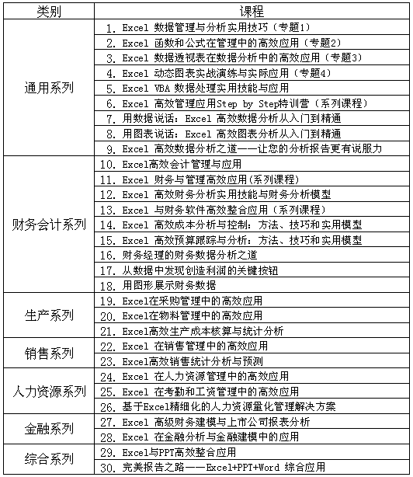
 课程体系

联系方式：中国人力资源开发培训网
咨询电话：010-51797066 传真：010-51797066

联 系 人：贾老师

13641099928
电子邮箱：zqlh2009@vip.126.com
网 址：www.hrkf.cn

利用Excel编制预算和跟踪预算

▓▓▓▓▓▓▓▓▓（此表复制有效）▓▓▓▓▓▓▓▓
请将报名表，以传真、电子邮件方式提交，并及时确认。 传真:010-51797066

如需发E-mail可发至zqlh2009@vip.126.com (請务必填写貴公司全称和参会學员真实姓名,谢谢！)
企业名称 |  |  |  |  |  |  |  |  |  | 网址及品牌
联系人  信息 | 姓名 |  |  | 职位 |  |  |  | 电话 |  |  | 传真
联系人  信息 | 手机 |  |  |  |  |  |  | E-MAIL：
学员名单 | 姓 名 |  | 性 别 |  | 职 务 |  | 电 话 |  | 手 机 |  | 邮 箱
学费交纳 | □汇款 □现金
发票开具 | 抬 头：（ ）

